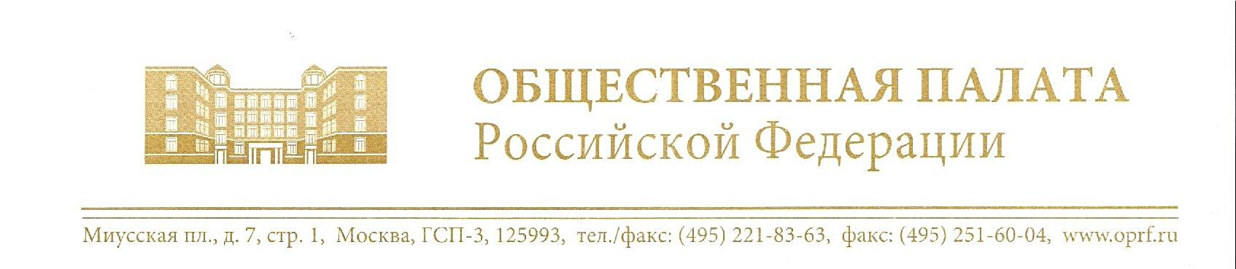
Участники и гости Всероссийского фестиваля
«Русистика: история и современность»!
Приветствую Вас и поздравляю с началом мероприятий, проходящих в рамках Всероссийского фестиваля.
Особенно радует, что инициатором и идейным вдохновителем Фестиваля является молодое Астраханское региональное отделение Общероссийской общественной организации «Ассоциация учителей литературы и русского языка».
Комиссия по развитию науки и образования Общественной палаты Российской Федерации неоднократно подчеркивала свою озабоченность состоянием преподавания русского языка и литературы в школах страны.
Очень важно в столь непростое для страны время сплочение лучших представителей российского общества во имя сохранения великого нашего достояния – русского языка. Необходимо привлекать внимание педагогического сообщества, обучающихся и в целом общественности к основным проблемам преподавания русского языка в поликультурном регионе, изучения литературы и специфики современного литературного процесса, распространения научных знаний в области развития и функционирования русского языка, литературы и культуры русскоговорящих граждан.
Успешной работы Вам и дальнейших творческих свершений!

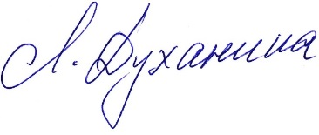
Председатель Комиссии
по развитию науки и образования Л.Н. Духанина

24 марта 2015 года

